

**111年6月30日**

**期末校務會議**

**110學年度第2學期**

**臺南市立將軍國民中學**

**壹、主席報告：**

敬愛的將中同仁：

敬祝日安

感謝同仁們在今年位將軍國中的付出與努力，今年的學生表現良好，26位學生(25畢業1結業)其中達標錄取的南一中1人、南女中1人、南二中1人、國家齊5人、國南工1人、國南商1人，**25人中有10人市區明星學校錄取率高達40%**，這是我們同仁努力的成果。----感謝皇慶與士益及將中所有同仁----

**我們實際用努力與奉獻熱忱扭轉了—讀將中會變不好的形象**

**NEW 羽球社團..** **新的中央廚房**+**家政教室**+**新跑道**..**教學卓越拔尖亮點A組**..**國際化生態學校**..**總統教育獎特優**..**優質健康促進學校**..**特教巡迴**+**技藝優良**..感謝我們全體同仁..辛勞了…

未來是教育現場少子化因應策略考驗的年代，學生未來需要競爭力，教學現場需要提升競爭力，學校在招生方面比競爭力。在連年將軍區出生人口數減少的狀況下，要維持競爭力，會更深刻考驗教學現場的教育夥伴，因此，如何建立正面形象、提升學生學習正面態度與競爭能量，就是社區對我們的觀感。期盼我們共同努力維持精進發展。

未來規劃策略如下：

1.行政互動擴展：簡化行政流程及提升行政管理效率，確實掌握行政服務效能、.建立學校親師生、家長與社區教育夥伴關係。

2.精進教師平板智能：活絡班群合作教學，建立教師學習共同體。透過跨域論壇、行動研究，激發教師教學動力。

3.實施創新卓越教學：推行書香閱讀計畫，促進學生閱讀能力的提昇。適性教學，重視學生個別差異，推動資訊融入教學，培養多元溝通力，建構學習輔導三級制，推動補救教學，提升學習成就

4.強化輔導健全品格：透過及時認輔，引導身心適性發展，整合校內外資源，發揮輔導整體效益，建立溫馨和諧校園，俾利學生人格健全發展。

5.加強親職教育，提昇家長教養功能，協助孩子人格健全發展，提供學生妥善輔導照顧，改善適應問題。

6.多元學習動能：加強創造性教學，啟發學生創造思考能力，鼓勵學生展現多元能力，提升學習興趣，開發優勢智能，建立學習自信，涵養學生詩性智慧，充實設備與師資，培養學生國際觀與行動力。

7.改善教育資源，規劃優質環境：提供學生學習與安全維護的協助。

**貳、上次會議決議執行報告**：

臺南市立將軍國民中學110學年度第2學期期初校務會議

(111年2月10日)決議執行情形

|  |  |  |  |  |
| --- | --- | --- | --- | --- |
| 案號 | 案 由 | 提案單位 | 決 議 | 執行情形 |
| 01  02 | 修正本校「王禮公益獎學金」獎助學金實施計畫  訂定本校教師成績考核委員會設置要點 | 教導處  人事室 | 修正111年度入學獎學金獎勵金額，自111學年度開始實施。  補充第三點及第九點加註文字說明，餘照案通過。 | 依會議決議執行  依會議決議執行 |

**參、各處室報告：**

**※教導處報告**

感謝同仁對教導處業務的協助!感謝教導處兩位組長：克均組長、于迪組長，網管協助行政詠裕老師，逸婷老師、圖書室管理毓瑩老師、午餐執秘韻淳老師，營養師婉婷小姐，三甲導師兼童軍團皇慶老師！也感謝皇慶老師和任課老師協助督促三年級的課業，讓我們今年減C計畫也成功!感謝一二年級的導師詠萲、美魏、郁辰、淑芳老師，在班級經營上的用心，減輕行政上的負擔，感謝各位同仁在一切有關學校的事情上都能夠認真負責。111學年度招生情況良好，我們回復6班規模，也有優質老師介聘到我們學校一起努力，期許同仁們繼續在教學上精進、用心及努力，讓明年班級數繼續穩定。

**教務組：**

一、暑期活動課程

1.七八年級7/18-8/5半天，九年級7/18-8/12整天，7/20教師健檢因此一二年級停課一日，三年級到校參與闖關活動。學生到校時間8:00，8:00-8:15導師兼掃地時間，8:20開始上課，11:50集合放學，下午三年級自行放學。各班點名事宜及聯絡未到校學生請導師協助。

2.暑期活動專車三週7/18~8/5上放學都有發車。第四週九年級上放學自理。

3.九年級午餐統一訂購，三年級導師中午便當由教務處提供(不收費)。

4.暑期活動調代課請務必確實通知學生，鐘點費以簽到簿為主，謝謝!

二、暑假自主學習規劃

1.開學後9/6~9/7二三年級複習考，範圍第一、二冊，請提醒學生安排複習。

2.若有暑期作業，由各科教師規劃指派範圍。

三、第三次平時成績7/5(二)前寄給教務組，若學生因疫情關係補考則另行處理。

四、有關111學年社群申請，本校繼續成立學力精進社群，成員為全體同仁，社群會議合併於導師時間舉辦，內容為檢討段考、複習考學生成績分佈情形，期能繼續提升學生學習態度和學習效果，感謝大家配合。

五、請同仁們繳交課程評鑑檢核表，並請同仁們簡略報告學期中指標實施情形。

**訓導組：**

**1.**實體畢業典禮順利進行，感謝各位行政同仁們和三導的協助，讓過程順利圓滿，謝謝。

2.升旗典禮、晨跑時間、午餐用餐、掃地時間：感謝導師們隨班指導學生，特別是外掃區的清潔，讓學校有個整潔健康的學習環境，下學期也請各班導師繼續協助

3.在管理學生常規部分，感謝導師們和各處室們的同仁互相支援，共同管教有狀況的學生，也期待下學期年各位導師、任課老師繼續與教導處努力，讓老師教學、學生學習可以更順利。三甲李生已畢業、二甲洪生是高關懷對象，感謝導師持續關注與幫忙。

4.感謝學務處護理師雅慧姐盡心盡力協助學務事項(包括各類宣導、防疫管理、健康促進推動、健檢和潔牙工作、健促評鑑大工程等)順利進行，全校健檢在7/20(三)早上漚汪國小舉辦，請同仁們注意時間。

5.感謝皇慶老師帶領童軍團支援學校各類活動，更在重大節日舉辦活動增添熱鬧氣氛。

6.感謝韻淳老師在廚房業務盡心盡力，在停課期間更開啟美味小廚來照料同仁午餐未來中央廚房更需要韻淳老師瞻前顧後，另外歡迎張婉婷營養師加入將中團隊，相信大家一定能營養滿分。

7.整潔秩序評分方面非常感謝值週老師的辛勞，未來也需要大家一起幫忙導護與驗菜，也謝謝導師們留意到學務處提醒班上需要調整的地方並作出改善。

8.重要宣導：請導師宣導班上同學注意網路安全、網路霸凌、網路性騷擾等事件，另外肺炎肆虐已列為校安通報事項。以上事件請導師多多留意，學生在家的狀況、健康自主、水域安全、網路問題，均要感謝導師協助宣導和幫忙。

9.班級的獎懲、志工與日常生活表現表希望導師能在下週一(7/4)繳交完成。

**※輔導室報告**

**\*\*感謝**

1.本學期的親職教育講座、得勝者課程、個案諮商、國三適性輔導研習、高關懷彈性輔導課程、國三畢業生高關懷轉銜評估謝謝大家的支持與配合。

2.謝謝專輔雅雯老師輔導學生相關的的諮詢與諮商與協助行政工作。

3.謝謝兼輔姝媚支援輔導。

4.感謝蒨棱老師本學年度的特教行政工作以及協助國三特教生升學安置。謝謝三名年輕熱情的特教老師，支援相關特教業務。

5.特教資源班第二學期期初、期末IEP會議已召開完畢，感謝各班導師的配合。

6.感謝皇慶老師與雅雯老師輔導協助國三學生的升學和志願選填，處理疑難雜症或突發狀況。

7.感謝皇慶老師與雅雯老師技藝課程的帶隊協助協助與突發狀況處理。

**\*\*提醒**

1.一、二年級學生生涯輔導紀錄手冊，由於疫情因素，相關需要填寫的頁數，留待開學後請導師協助。

2.國三畢業生升學進路表，煩請國三導師提醒學生7/31前交回輔導室。

3.B表、家訪紀錄表尚未繳交之導師請於6/30下班前繳交。關於B表，教育局六月來文提醒每名學生每一學期至少需記錄一筆資料，並不得草率與內容重複。

4.兒童權利公約研習(8/15)、校園學生自我傷害辨識與防治處遇知能研習(7/31)、家庭教育專業研習(7/31)請尚未完成研習的在期限內完成。

5.暑假期間麻煩導師持續關心與輔導學生，謝謝!若有相關問題，請與輔導室聯繫。

**\*\*學生活動**

*因為疫情停課關係，國三技藝博覽會、國二曾家、曾農與北農的參訪體驗均已取消。

*暑期職涯體驗，開放學生自由報名參加。

**\*\*祝福**

1.謝謝雅雯老師10年在將中的投入與輔導。

2.祝福新學校有更多的收穫與成就。

**※總務處報告**

**\*\*財產管理宣導：**

1.依據臺南市政府教育局111年6月27日南市教秘字第1110833429號函辦理，請保管人員一經發現財產標籤脫落或漏未黏貼，請立即通知總務處，俾利及時補印標籤轉交保管人補黏貼於明顯處。

2.本校預定9月辦理本(111)年度財產盤點作業，屆時請同仁就經管財產先行清點查對，感謝大家配合!

**※會計室報告**

1.1-6月有出差要申請差旅費的同仁，請進差勤系統製作表單送出請款。

2.業務單位承作的補助款業務，執行期程如為110學年度，請注意核定文上規定之核結日期，如有賸餘款需要繳回者也請積極處理。

**※人事室報告**

一、業務宣導：

目前疫情仍然嚴峻，暑假期間請同仁落實各項防疫規定及自主健康管理，如有任何狀況請即時通報學校(隔離檢疫、確診..)

※差勤系統

1.同仁請假如需要附件,請記得上傳附件資料。

申請居家辦公或線上教學的同仁，請記得每日於差勤系統進行線上簽到退。 線上教學或居家辦公同仁，如有請假需求仍依程序送出假單，若遇學校通知臨時處理重大或緊急業務，應立即返校。

2.補休種類多元，假日公差公假請點選公差公假補休，辦理各項活動補休請選擇加班補休，才能對應該筆加班紀錄。選務補休需於選務當日申請公假附聘函電子檔，之後補休時選擇公假補休才有對應資料。

3.暑假期間雖已取消1/3人力限制，仍請各行政同仁落實職務代理制度，維持服務品質。

二、法規宣導

※「教師請假規則」第3條、第13條、第18條，業經教育部於中華民國111年6月15日以臺教人(三)字第1114200873A號令修正

修正重點：

1.配合性工法及其施行細則規定，將陪產假更名為陪產檢及陪產假，並由五日增為七日，及明定陪產檢之請假，應於配偶懷孕期間為之，至陪產之請假仍於原陪產假所定請假期間為之；明定公立及已立案之私立學校對編制內專任教師等依規定申請家庭照顧假、生理假、產前假、娩假、流產假、陪產檢及陪產假，以及因安胎事由申請其他假別之假時，不得拒絕，亦不得為其他不利之處分。(修正條文第三條)

2.參酌性工法第十五條第三項及第二十一條規定，明定教師因安胎事由請二日以上之假者，應檢具醫療機構診斷書。(修正條文第十三條)

3.配合陪產假更名為陪產檢及陪產假，修正相關條文。(修正條文第十三條及第十八條)

※高級中等以下學校兼任代課及代理教師聘任辦法 111年05月27日修正

修正重點：

第4條 3.聘期三個月以上經公開甄選之代課、代理教師之平時考核，公立學校準用公立高級中等以下學校教師成績考核辦法相關規定，私立學校準用該校教師成績考核相關規定；服務成績優良之考核項目、認定標準及辦理程序由各校自訂，並經學校教師成績考核會核議，學校應依核議結果，成績優良者於個人離職或服務證明文件，加註服務成績優良。

三、同仁如想透過本府申請心理諮商服務，請至「EAP員工協助及

福利關懷網」（https://personnel.tainan.gov.tw/EAP/）進行

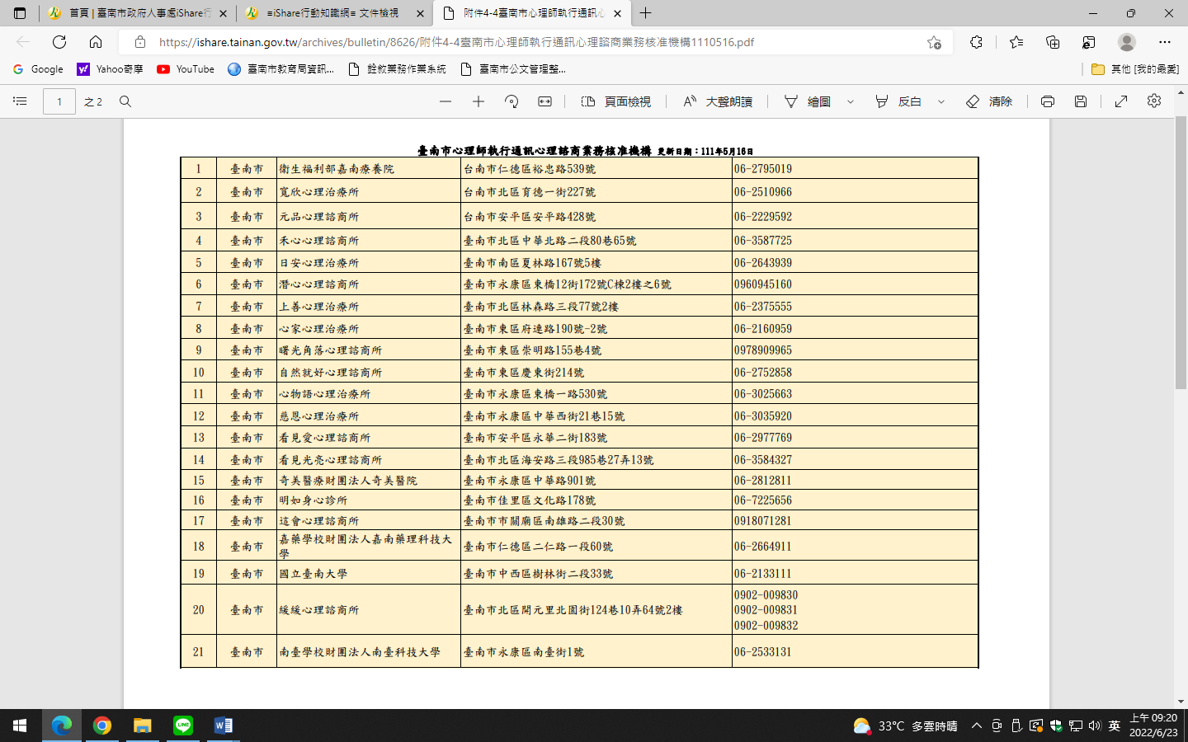 線上掛號。

肆、提案討論：

|  |  |  |  |
| --- | --- | --- | --- |
| 將軍國中110學年度第2學期期末校務會議提案單 | | | |
| 案號 | 01 | 提案單位 | 人事室 |
| 案由 | **審議本校代理教師成績考核要點** | | |
| 說明 | 1.依據111年5月27日修正「高級中等以下學校兼任代課及代理教師聘任辦法」。  2.該法第4條第3款規定，聘期三個月以上經公開甄選之代課、代理教師之平時考核，公立學校準用公立高級中等以下學校教師成績考核辦法相關規定，私立學校準用該校教師成績考核相關規定；服務成績優良之考核項目、認定標準及辦理程序由各校自訂，並經學校教師成績考核會核議，學校應依核議結果，成績優良者於個人離職或服務證明文件，加註服務成績優良。 | | |
| 辦法 | 擬訂本校代理教師成績考核要點 | | |
| 審查  意見 |  | | |
| 議決 |  | | |

臺南市立將軍國民中學代理教師成績考核要點(草案)

111年6月○○日校務會議審議○○

一、為執行「高級中等以下學校兼任代課及代理教師聘任辦法」第4條(以下簡稱

本辦法)，特訂定本要點。

二、適用對象：現任本校三個月以上經公開甄選之代理教師，且具本辦法第3條第3項資格者。

三、考核方式如下：

(一)由掌理教導之單位主管評擬，並經學校教師成績考核會核議。

(二)考核期間以代理教師之聘約起訖日期為準，人事室應於聘期結束前將代理教師成績考核表(如附表)送交各相關處室主任進行考評。

(三)各相關處室主任應就代理教師之平時表現，秉持客觀、公平、公正之態度，就教學專業與態度、班級經營與學生輔導、品德、獎懲與勤惰考核，考核格式如附表。

(四)考核結果分「服務成績優良」及「服務成績尚可」二等，提報教師成績考核會核議，各項評核結果遇有爭議時，並請相關單位列席說明。

四、經考核「服務成績優良」、「服務成績尚可」於離職(服務)證明書加註服務成績。

五、未經學校同意，擅自在外兼課兼職或其他違反有關教育法令規定者，不得再聘，其離職證明書不得加註服務成績優良。

六、本要點經校務會議通過後實施，修正時亦同。

**臺南市立將軍國民中學代理教師成績考核表(草案)**

**姓名**： **別**： **考核期間**： 年 月 日至 年 月 日

|  |  |  |  |  |
| --- | --- | --- | --- | --- |
| 項目 | 評量內容 | | 考核  分數 | 單位主管擬評  核 章 |
| 教學專業  與態度  60% | 1.精熟任教學科領域知識，並積極充實相關專業知能，參與教學研究工作。 | |  |  |
| 2.運用有效教學技巧及良好之溝通技巧。 | |
| 3.依學生評量表現進行多元化教學、規劃學生作業及批改。 | |
| 4.依照排定之課程及進度授課，無遲到、早退、曠課記錄。 | |
| 5.願意投入時間奉獻教學並能參與各項行政支援工作。 | |
| 6.遵守教師聘約及相關教育法令規定。 | |
| 7.能與學校教師同儕合作，形成教學夥伴關係。 | |
| 班級經營  與學生輔導20% | 1.積極建立有助於學習的班級常規及正向的班級學習氣氛。 | |  |  |
| 2. 願意配合學校政策與方針，協助班級經營工作。 | |
| 3. 能給予學習困擾或行為偏差的學生適當的關懷。 | |
| 4. 願意投入時間與精力協助學生輔導工作。 | |
| 5.師生關係和諧，良好親師溝通與合作。 | |
| 品德  10% | 1.品德良好，能作為學生表率。 | |  |  |
| 2. 專心服務，未違反主管機關有關兼課兼職規定。 | |
| 獎懲  與勤惰  10% | 1.無遲到、不假外出、曠職紀錄。 | |  |  |
| 2.依規定請假，事病假併計未逾14日。 | |
| 3.未受任何刑事、懲戒處分及行政懲處。但受行政懲處而於同聘期內經獎懲相抵者，不在此限。 | |
| 嘉獎（ ）次 小功（ ）次 大功（ ）次  申誡（ ）次 小過（ ）次 大過（ ）次 | |
| 總分 |  | |  |  |
| **綜合審核結果** | | □1、服務成績優良（分數達85分以上）  □2、服務成績尚可 | | |
| 具體優劣事蹟：  獎:如特殊優良教師、指導學生參加競賽得獎或檢定成績優異、參加市級以上各項比賽得獎等；  懲:涉性平事件尚在調查、停聘處理程序中，或違反聘約、教師法相關法令等。 | | | | |

校長覆核:

111.06.30

伍、臨時動議：

陸、散會